188 millió euró volt a termék-külkereskedelmi hiány
...az előző hónaphoz viszonyítva a külkereskedelmi termékforgalom szintje az exportoldalon 20, az importoldalon 7,6%-kal csökkent
2023. decemberben az export euróban számított értéke 7,8, az importé 8,6%-kal kisebb volt az előző év azonos időszakinál. A termék-külkereskedelmi egyenleg 110 millió euróval javult. Az előző hónaphoz viszonyítva a külkereskedelmi termékforgalom szintje az exportoldalon 20, az importoldalon 7,6%-kal csökkent. A hazai termék-külkereskedelem esetében az egyenleg negatívba fordulása az importoldalon a romló energiaegyenleg és az exportoldalon a korábban jelentős többletet generáló gépipari termékek exportjának éves és havi alapon is mért csökkenése következtében alakult ki, miközben a gépimport érdemben nem változott novemberhez és tavaly decemberhez képest.
2023. decemberben:
A kivitel értéke 10,4 milliárd eurót (3950 milliárd forintot), a behozatalé 10,5 milliárd eurót (4021 milliárd forintot) tett ki.
A termék-külkereskedelmi hiány 188 millió euró (71 milliárd forint) volt.
A kivitel 75, a behozatal 66%-át az EU tagállamaival (EU27_2020) bonyolítottuk le.
2023. decemberben az egy évvel korábbihoz képest:
Az export euróban számított értéke 7,8, az importé 8,6%-kal csökkent.
Sajtókapcsolat:
- kommunikacio@ksh.hu
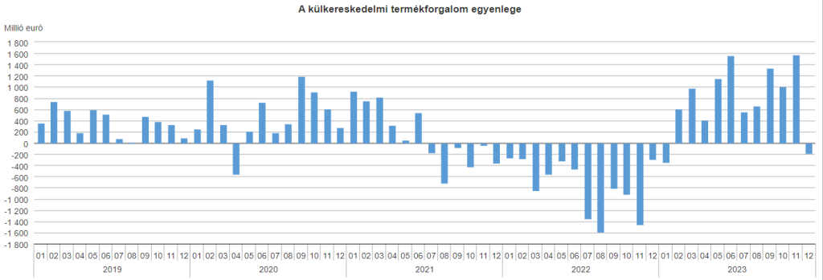 | © Központi Statisztikai Hivatal
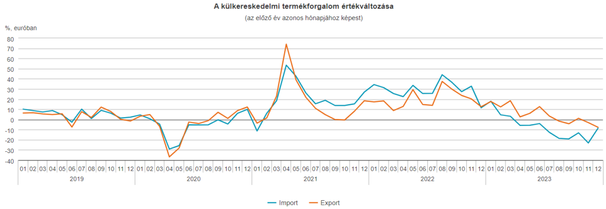 | © Központi Statisztikai Hivatal
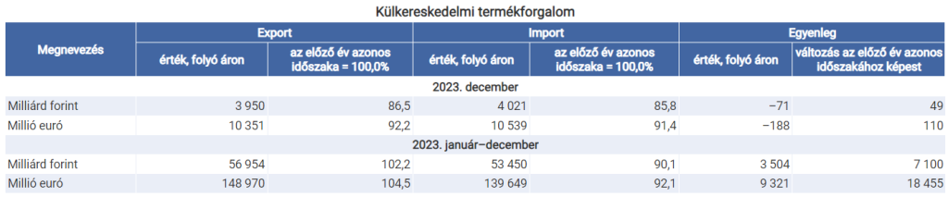 | © Központi Statisztikai Hivatal
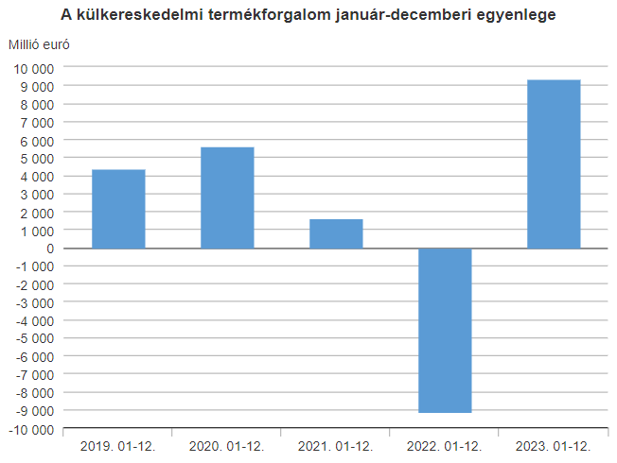 | © Központi Statisztikai Hivatal
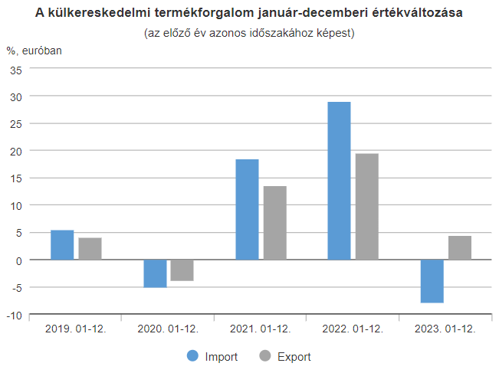 | © Központi Statisztikai Hivatal
Eredeti tartalom: Központi Statisztikai Hivatal
Továbbította: Helló Sajtó! Üzleti Sajtószolgálat
Ez a sajtóközlemény a következő linken érhető el:

